**SYAVA APRILIA P**

**2241760129**

**SIB 3E**

**JOBSHEET 4 PERTEMUAN 4  
Pengantar Bahasa Pemrograman Dart - Bagian 3**

**Praktikum 1: Eksperimen Tipe Data List**

Selesaikan langkah-langkah praktikum berikut ini menggunakan VS Code atau Code Editor favorit Anda.

**Langkah 1:**

Ketik atau salin kode program berikut ke dalam void main().

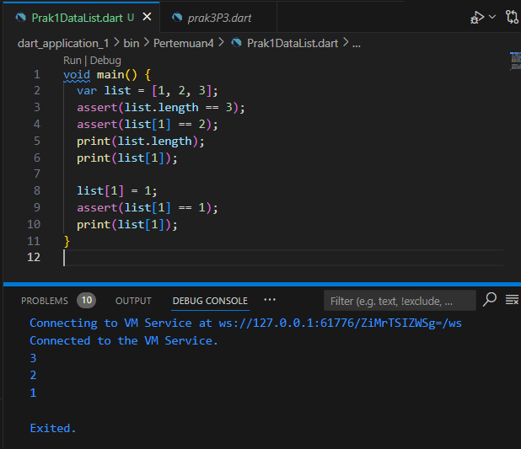

**Langkah 2:**

Silakan coba eksekusi (Run) kode pada langkah 1 tersebut. Apa yang terjadi? Jelaskan!

Jawab:

Kode tersebut menunjukkan operasi dasar pada list di Dart, termasuk mendapatkan Panjang list, mengakses, dan mengubah elemen. Program berjalan lancer karena semua kondisi assert terpenuhi, menampilkan Panjang list dan nilai elemen sebelum dan setelah perubahan.

**Langkah 3:**

Ubah kode pada langkah 1 menjadi variabel final yang mempunyai index = 5 dengan default value = null. Isilah nama dan NIM Anda pada elemen index ke-1 dan ke-2. Lalu print dan capture hasilnya.

Apa yang terjadi ? Jika terjadi error, silakan perbaiki.

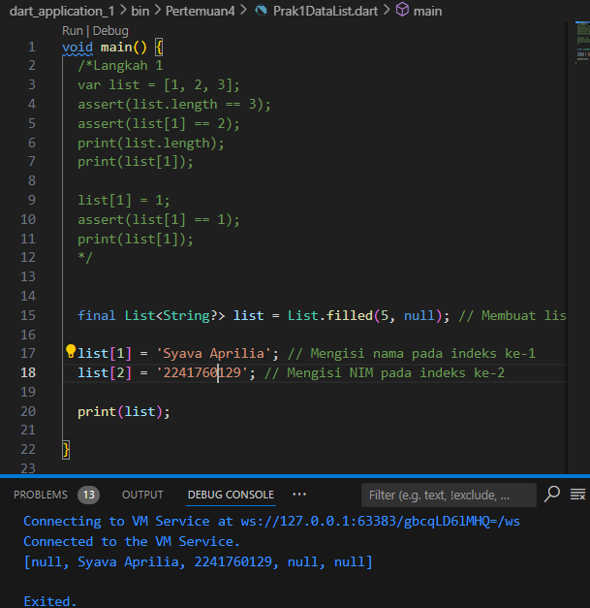

**Penjelasan Kode**:

* List<String?>.filled(5, null) digunakan untuk membuat list dengan 5 elemen, diinisialisasi dengan null. Tanda ? menunjukkan bahwa elemen list dapat bernilai null.
* final digunakan untuk memastikan list itu sendiri tidak dapat diubah (missal tidak dapat menetapkan ulang list ke instance lain), tetapi kita masih dapat memodifikasi isi dari list, seperti menambahkan nilai pada indeks tertentu.

**Praktikum 2: Eksperimen Tipe Data Set**

Selesaikan langkah-langkah praktikum berikut ini menggunakan VS Code atau Code Editor favorit Anda.

**Langkah 1:**

Ketik atau salin kode program berikut ke dalam fungsi main().

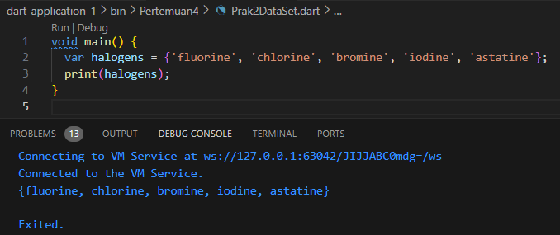

**Langkah 2:**

Silakan coba eksekusi (Run) kode pada langkah 1 tersebut. Apa yang terjadi? Jelaskan! Lalu perbaiki jika terjadi error.

Jawab:

Kode berjalan tanpa error karena sintaks Set sudah benar. Set di Dart digunakan untuk menyimpan kumpulan elemen yang unik dan tidak terurut.

**Langkah 3:**

Tambahkan kode program berikut, lalu coba eksekusi (Run) kode Anda.

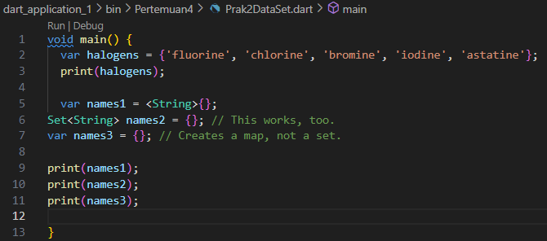

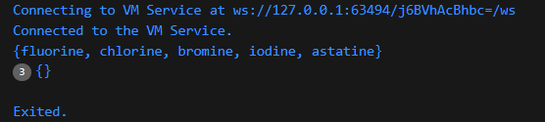

Apa yang terjadi ? Jika terjadi error, silakan perbaiki namun tetap menggunakan ketiga variabel tersebut. Tambahkan elemen nama dan NIM Anda pada kedua variabel Set tersebut dengan dua fungsi berbeda yaitu .add() dan .addAll(). Untuk variabel Map dihapus, nanti kita coba di praktikum selanjutnya.

Jawab:

* names1 dan names2 dicetak sebagai Set kosong ({}).
* names3 dicetak sebagai Map kosong ({}), ini mungkin menimbulkan kebingungan karena names3 tidak sesuai dengan harapan jika Anda bermaksud membuat Set.

Perbaikan:

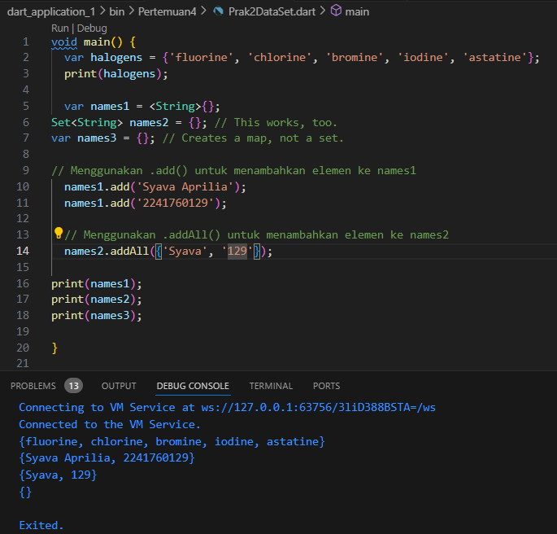

Menambahkan nama dan NIM ke kedua Set menggunakan dua metode yang berbeda: .add() untuk menambahkan elemen tunggal dan .addAll() untuk menambahkan beberapa elemen.

**Praktikum 3: Eksperimen Tipe Data Maps**

Selesaikan langkah-langkah praktikum berikut ini menggunakan VS Code atau Code Editor favorit Anda.

**Langkah 1:**

Ketik atau salin kode program berikut ke dalam fungsi main().

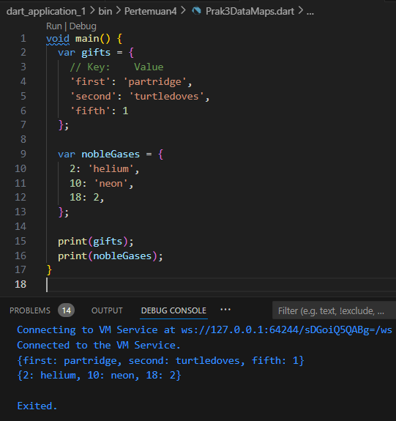

**Langkah 2:**

Silakan coba eksekusi (Run) kode pada langkah 1 tersebut. Apa yang terjadi? Jelaskan! Lalu perbaiki jika terjadi error.

Jawab:

Hasil run ada pada gambar atas

**Penjelasan:**

1. **Deklarasi Map**:
   * gifts adalah sebuah Map yang memiliki kunci (key) bertipe String dan nilai (value) bertipe campuran (String dan int).
   * nobleGases adalah Map yang memiliki kunci bertipe int dan nilai bertipe campuran (String dan int).
2. **Mengapa Kode Ini Tidak Error?**:

* Di Dart, tipe data Map bisa menyimpan kunci dan nilai dengan tipe data campuran, sehingga tidak ada error pada kode ini.
* Dalam gifts, kunci bertipe String memiliki nilai bertipe String untuk dua kunci pertama dan int untuk kunci ketiga.
* Dalam nobleGases, kunci dan nilai juga bisa bertipe campuran, selama Map itu sendiri dideklarasikan tanpa tipe parameter khusus.

**Langkah 3:**

Tambahkan kode program berikut, lalu coba eksekusi (Run) kode Anda.

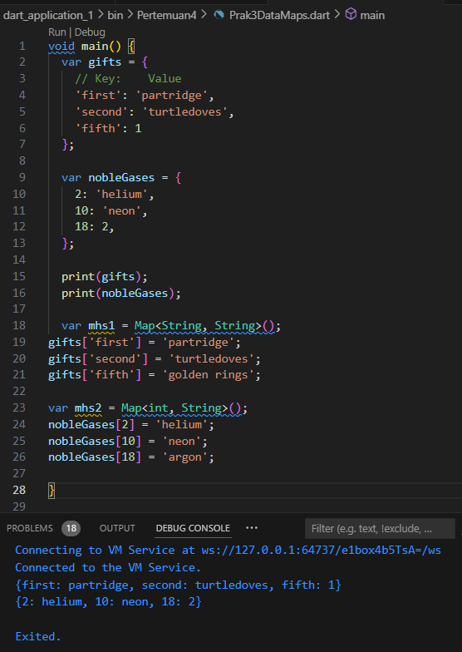

Apa yang terjadi ? Jika terjadi error, silakan perbaiki.

Tidak ada error, namun penambahan elemen baru ke dalam gifts dan nobleGases membutuhkan penyesuaian tipe data untuk menjaga konsistensi dengan tipe map yang sudah didefinisikan.

Tambahkan elemen nama dan NIM Anda pada tiap variabel di atas (gifts, nobleGases, mhs1, dan mhs2). Dokumentasikan hasilnya dan buat laporannya!

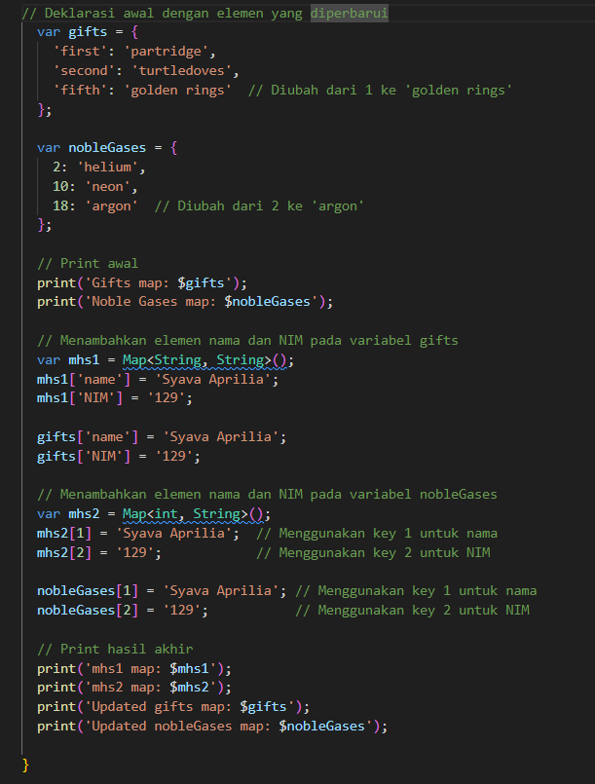

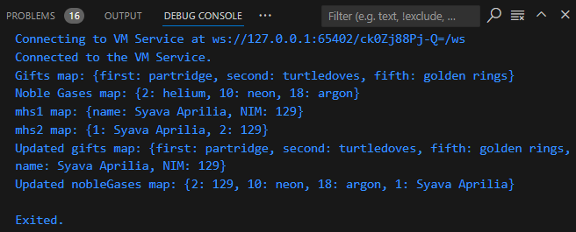

**Praktikum 4: Eksperimen Tipe Data List: Spread dan Control-flow Operators**

Selesaikan langkah-langkah praktikum berikut ini menggunakan VS Code atau Code Editor favorit Anda.

**Langkah 1:**

Ketik atau salin kode program berikut ke dalam fungsi main().

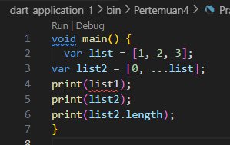  
**Langkah 2:**

Silakan coba eksekusi (Run) kode pada langkah 1 tersebut. Apa yang terjadi? Jelaskan! Lalu perbaiki jika terjadi error.

Jawab:

**Variabel list1 Tidak Dideklarasikan:**

* Anda mencoba mencetak list1, tetapi variabel list1 tidak dideklarasikan atau didefinisikan di mana pun dalam kode. Ini akan menyebabkan error.

Perbaikan: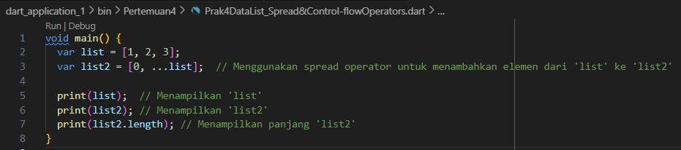

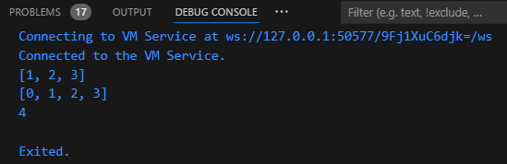

**Langkah 3:**

Tambahkan kode program berikut, lalu coba eksekusi (Run) kode Anda.

Apa yang terjadi ? Jika terjadi error, silakan perbaiki.

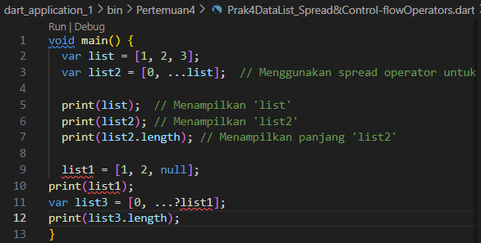

Perbaikan:

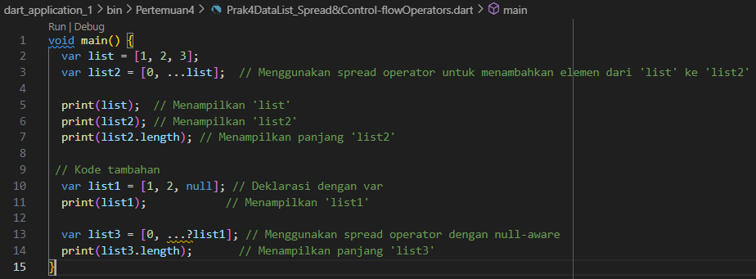

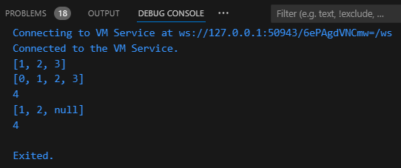

Tambahkan variabel list berisi NIM Anda menggunakan Spread Operators. Dokumentasikan hasilnya dan buat laporannya!

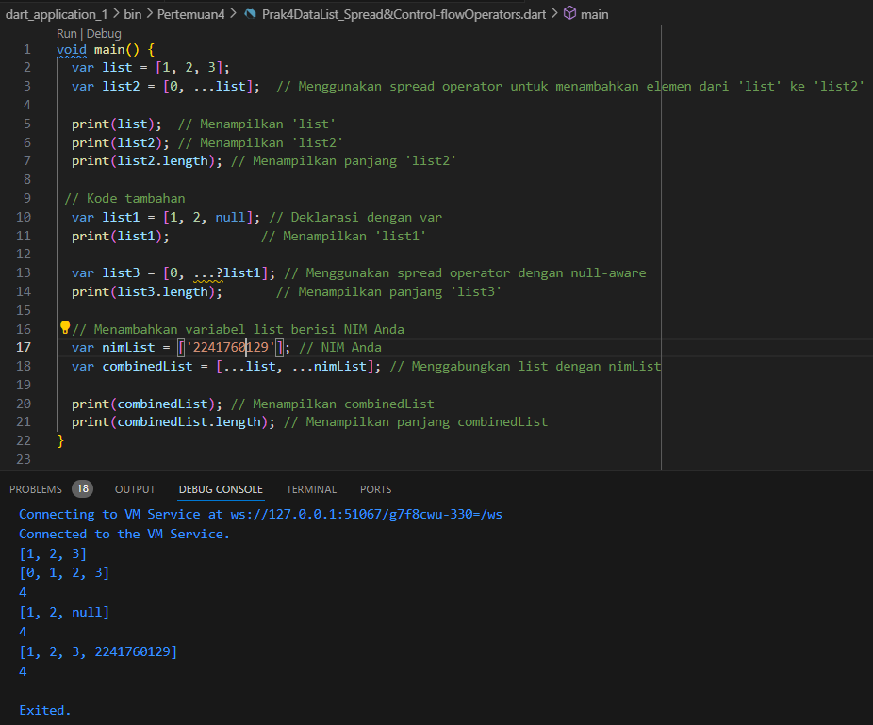

**Langkah 4:**

Tambahkan kode program berikut, lalu coba eksekusi (Run) kode Anda.

var nav = ['Home', 'Furniture', 'Plants', if (promoActive) 'Outlet'];

print(nav);

Apa yang terjadi ? Jika terjadi error, silakan perbaiki. Tunjukkan hasilnya jika variabel promoActive ketika true dan false.

**Jika true**

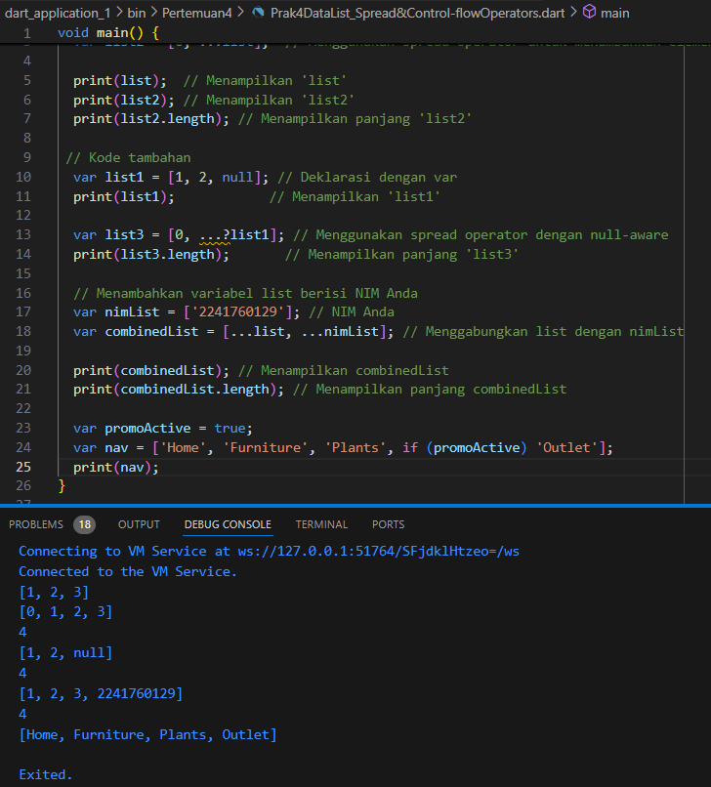

**Jika false**

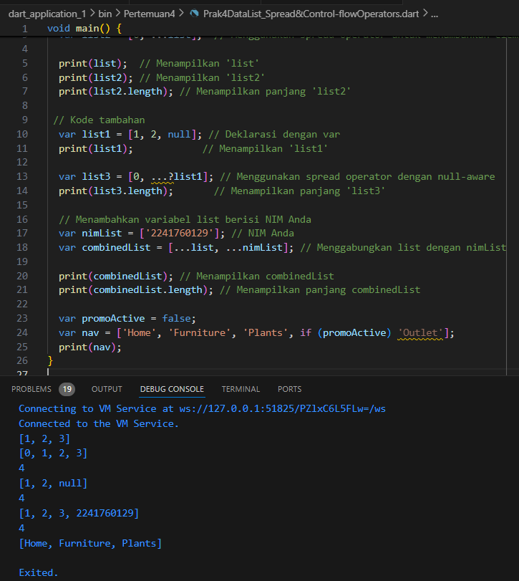

Dart mendukung penggunaan ekspresi if dalam list literal. Jika kondisi promoActive adalah true, maka 'Outlet' akan ditambahkan ke dalam list nav. Jika false, 'Outlet' tidak akan ditambahkan.

**Langkah 5:**

Tambahkan kode program berikut, lalu coba eksekusi (Run) kode Anda.

var nav2 = ['Home', 'Furniture', 'Plants', if (login case 'Manager') 'Inventory'];

print(nav2);

Apa yang terjadi ? Jika terjadi error, silakan perbaiki. Tunjukkan hasilnya jika variabel login mempunyai kondisi lain.

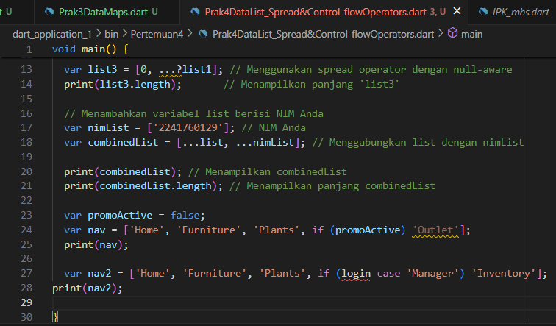

Terdapat kesalahan dalam penggunaan Dart, karena pada dart tidak bisa langsung menggunakan kondisi seperti if (login case 'Manager') dalam list literal. Maka harus menggunakan operator perbandingan biasa untuk memeriksa kondisi tersebut.

Perbaikan:

Menggunakan variabel login dan mengecek apakah nilai tersebut adalah 'Manager'

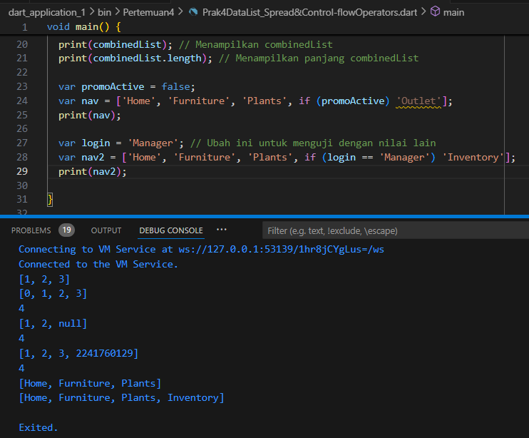

**Langkah 6:**

Tambahkan kode program berikut, lalu coba eksekusi (Run) kode Anda.

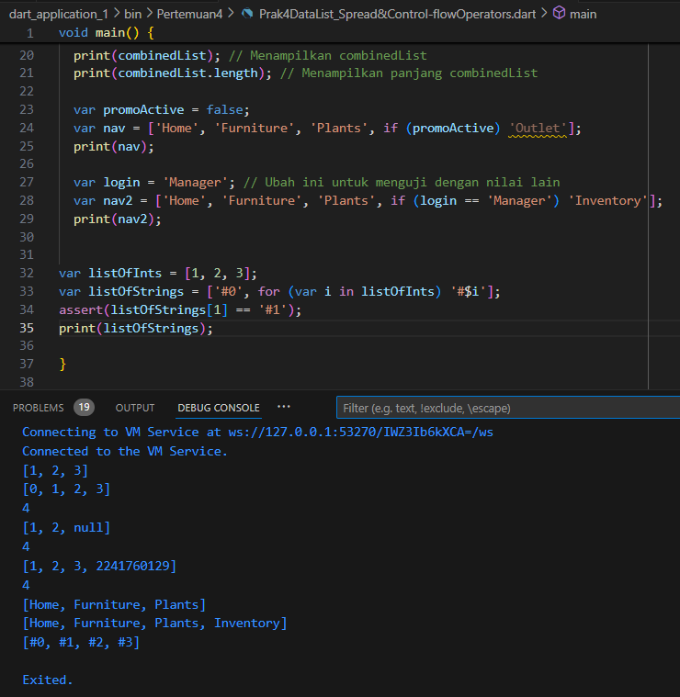

Apa yang terjadi ? Jika terjadi error, silakan perbaiki. Jelaskan manfaat **Collection For** dan dokumentasikan hasilnya.

Jawab:

1. **Mempermudah List Creation:**

* Collection For memudahkan pembuatan list baru berdasarkan koleksi yang sudah ada.
* Sangat berguna saat Anda perlu membuat list yang bergantung pada iterasi atau perhitungan tertentu.

1. **Meningkatkan Keterbacaan:**

* Menggunakan Collection For dalam list literal meningkatkan keterbacaan kode, karena membuat pengolahan elemen secara langsung di tempat deklarasi list.

1. **Efisiensi:**

* Mengurangi kebutuhan untuk membuat list tambahan dan loop eksplisit, yang dapat mengurangi kompleksitas kode dan potensi kesalahan.